Тема: Перпендикулярність прямих у просторі.
Мета: формування поняття про перпендикулярні прямі. Вивчення теореми про прямі, що перетинаються і паралельні двом перпендикулярним прямим.
Обладнання: стереометричний набір.

Хід уроку

І. Аналіз виконання тематичного оцінювання

II. Перевірка домашнього завдання
В кінці уроку збираються зошити для перевірки їх ведення та виконання домашнього завдання.
III. Сприйняття й усвідомлення нового матеріалу
Означення перпендикулярних прямих у просторі
Поряд із відношенням паралельності в геометрії важливе значення має відношення перпендикулярності. У планіметрії ми говорили про перпендикулярність прямих. Перпендикулярними прямими на площині називаються прямі, які перетинаються під прямим кутом.
У стереометрії розглядають три випадки перпендикулярності: перпендикулярність прямих, перпендикулярність прямої і площини, перпендикулярність площин. На наступних уроках ми займемося послідовним вивченням цих трьох відношень. Почнемо з випадку перпендикулярності прямих у просторі.
Дві прямі називаються перпендикулярними, якщо вони перетинаються під прямим кутом.
Розв'язування задач
1. Назвіть в оточенні моделі прямих, які перпендикулярні між собою.
2. Дано зображення куба АBСDA₁B₁C₁D₁. Укажіть ребра куба, які перпендикулярні до прямої АА₁.
3. Задача № 3 (1, 4) із підручника (с. 34).
Теорема про прямі, що перетинаються і паралельні двом перпендикулярним прямим
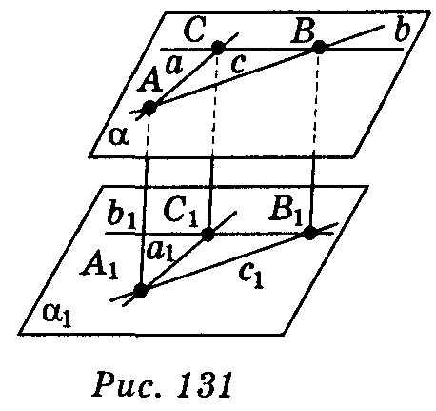
Питання: що можна стверджувати про взаємне розташування прямих а₁ і b₁, які перетинаються і а₁ || а, b₁ || b, а b? Учні висувають гіпотезу, що a₁ b₁. Для ілюстрації цього твердження використовується каркасна модель куба або прямокутного паралелепіпеда.
Далі формулюємо теорему:
Якщо дві прямі, які перетинаються, паралельні відповідно двом перпендикулярним прямим, то вони теж перпендикулярні.
Доведення цієї теореми проводить учитель. Подаємо запис доведення теореми, який рекомендується зробити на дошці і в зошитах учнів.

Дано: ab, а$⊂$α, b$⊂$α; а₁||а, b₁||b, а₁$⊂$α₁, b₁$⊂$α₁, а₁ і b, перетинаються (рис. 131).
Довести: а₁ b₁

Доведення
Номер п/п | Твердження | Аргумент
1 | а і b лежать в α , а₁ і b₁ лежать в α₁ | Сз
2 | а || а₁ | Теорема 2.4
3 | Нехай точка С — точка перетину а і b, точка С₁ — точка перетину а₁ і b₁ | Означення
4 | AA₁ || СС₁, ВВ₁ || CC₁ | Теорема 2.1
5 | A₁A₂ || BB₁ | Теорема 2.2
6 | CAA₁C₁ і CBB₁C₁ — паралелограми, отже, AC = А₁С₁, BC = B₁C₁ | AC||A₁C₁;AA₁ || CC₁, СВ || С₁В₁, ВВ₁ || СС₁
7 | АВB₁А₁ — паралелограм, отже, АВ = А₁B₁, | АВ||А₁B₁, AA₁ || ВВ₁
8 | ΔАВС =ΔА₁В₁С₁, отже, <A₁C₁B₁= <ACB = 90°, тоді а₁ b₁ | Третя ознака рівності трикутників
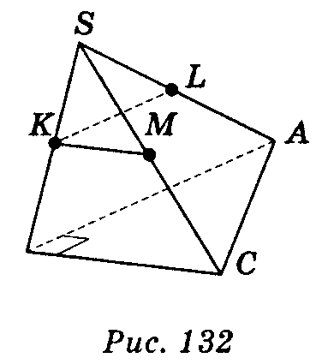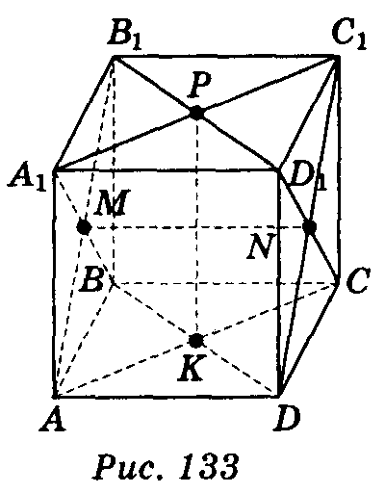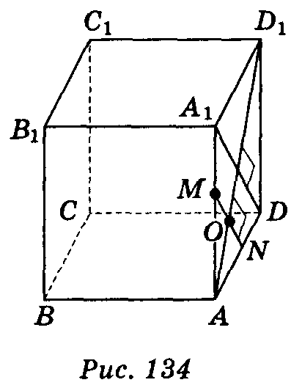
Розв'язування задач
1. SABC — тетраедр; <ABC = 90°; точки К, L, М — середини ребер SB, SA, SC відповідно (рис. 132). Знайти <MKL.
2. Дано зображення куба ABCDA₁B₁C₁D₁ (рис. 133). Точки М, N, Р, К — точки перетину діагоналей граней АВВ₁А₁, CDD₁C₁, А₁B₁С₁D₁ і ABCD відповідно. Довести, що MN РК .
3. Дано куб ABCDA₁B₁C₁D₁. Через точку М, що належить ребру АА₁ в грані AA₁DD₁, проведіть пряму MN так, щоб <MOD₁ = 90° , де точка О — точка перетину прямих MN і AD₁.

Розв'язання
Проведемо в квадраті A₁ADD₁ діагоналі AD₁ і A₁D (AD₁A₁D) (рис. 134). Через точку М ребра АА₁ в грані АDD₁А₁ проведемо пряму MN || А₁D . За теоремою 3.1 MN AD₁, оскільки <A₁OD₁ = 90° .

4. Дано куб ABCDA₁B₁C₁D₁. Через точку О грані А₁АDD₁ проведіть прямі ОМ і ON так, щоб ОМ || ВС , ON || СС₁. Доведіть, що <MON = 90° .
5. Через точку О перетину діагоналей куба ABCDA₁B₁C₁D₁ проведіть площину α, паралельну основі А₁B₁С₁D₁ куба. Доведіть, що <MON = 90°, де точки М, N — точки перетину ребер СС₁ і BВ₁ з площиною α.

IV. Домашнє завдання
§ 3, п. 14; контрольні запитання № 1, 2; задача № 3 (2; 3) (с. 34).
V. Підведення підсумку уроку
Запитання до класу
1) Які прямі в просторі називаються перпендикулярними?
2) Чи визначають площину дві перпендикулярні прямі? Чому?
3) Сформулюйте теорему про прямі, які перетинаються і відповідно паралельні перпендикулярним прямим.
4) Сторони двох трикутників відповідно паралельні. Чи паралельні відповідні висоти цих трикутників?
5) Ребро куба дорівнює а. Знайдіть довжину діагоналі грані куба. (Відповідь. а$\sqrt{2}$.)
6) Довжина діагоналі грані куба дорівнює а. Знайдіть ребро куба.
(Відповідь. $\frac{а\sqrt{2}}{2}$.)

